**PROJEKT BUDOVY PRO OBECNÍ TECHNIKU A ZÁZEMÍ PRO ZAMĚSTNANCE**

**byl realizován za podpory Olomouckého kraje**

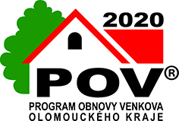

**z Programu obnovy venkova Olomouckého kraje 2020**

**z dotačního titulu 3 Podpora přípravy projektové**

**dokumentace**

**VÝDAJE NA ZHOTOVENÍ PROJEKTOVÉ DOKUMENTACE BYLY VE VÝŠI 350.900,00 Kč. DOTACE OLOMOUCKÉHO KRAJE ČINILA 175.000,00 Kč, Z ROZPOČTU OBCE BYLO UHRAZENO 175.900,00 Kč.**